해진공, 연간 1,200억 규모 ‘쇄빙·내빙선 투자 프로그램’ 개설

출처 : 물류신문, 이경성 기자 2026.9.28

선가 기준 후순위 최대 30% 투자…총 LTV 최대 90%까지 지원

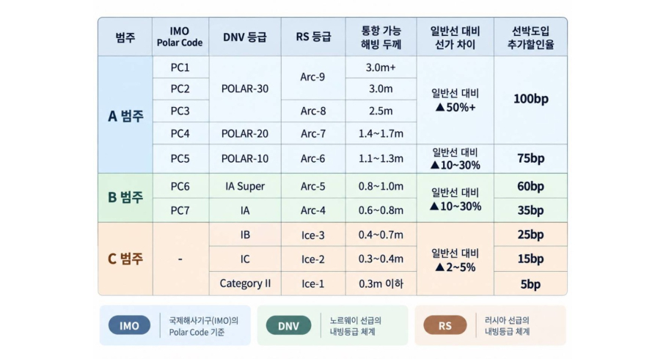
△내빙 등급별 선박 구분 및 추가 할인 적용 기준(사진제공=한국해양진흥공사)
(출처: 물류신문)

한국해양진흥공사(사장 안병길)는 북극항로의 상업 항로화와 국적선사의 극지 운항 선대 구축을 지원하기 위해 ‘쇄빙·내빙선 투자 프로그램’을 신설한다고 전했다.

북극항로를 운항하기 위해서는 쇄빙선이나 내빙선이 필요한데 이러한 선박은 일반 선박보다 건조 비용이 높고 아직 상업적 수익성이 불확실하기 때문에 현실적으로 도입하려는 움직임은 찾아보기 어렵다.

한국해양진흥공사는 초기 선박 확보 부담을 줄이고 북극항로 운항에 필요한 선대를 선제적으로 확보할 수 있도록 이번 프로그램을 마련했다.

대상은 국적선사가 북극항로 운항을 목적으로 새로 건조하거나 중고로 도입하는 쇄빙·내빙 등급 선박이며 컨테이너선, 벌크선, 탱커, 자동차운반선(PCTC) 등 선종에 제한을 두지 않아 다양한 형태의 극지 운항 선박 확보를 지원할 계획이다.

한국해양진흥공사는 프로그램을 연간 1,200억 원 규모로 운영하며, 선가를 기준으로 후순위 금융에 최대 30%까지 투자한다. 이에 따라 선사는 선순위 금융을 포함해 선가의 최대 90%까지 자금을 조달(LTV)할 수 있어 선박 도입 과정에서 필요한 자체 자금 부담을 낮출 수 있다.

한국해양진흥공사는 후순위 금융이 선순위 금융보다 상대적으로 위험 부담이 큰 만큼 이번 투자를 통해 선사의 선박 확보에 필요한 금융 구조를 보다 안정적으로 구성할 수 있을 것으로 기대했다.

또한 이번 프로그램을 통해 국적선사의 쇄빙·내빙선 확보를 지원하고, 향후 북극항로 운항 확대에 필요한 국적선사의 극지 운항 역량과 선대 경쟁력 강화에 나설 계획이다.

한국해양진흥공사 안병길 사장은 “북극항로가 새로운 해상 물류망으로 자리 잡기 위해서는 안정적인 운항 기반을 갖추는 것이 중요하다”며 “이번 프로그램을 통해 국적선사의 선박 확보 부담을 낮추고, 우리 선사들이 북극항로라는 새로운 시장에 선제적으로 대응할 수 있도록 지원하겠다”라고 말했다.

